

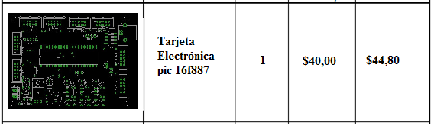

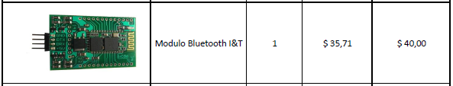

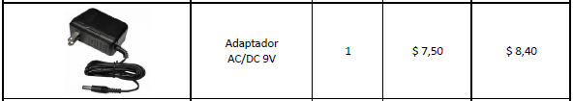

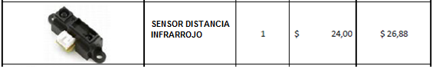



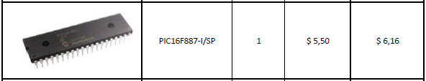

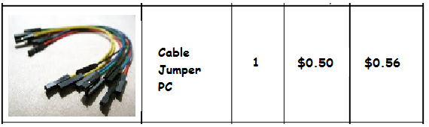x9

|  |  |
| --- | --- |
| TOTAL MATERIALES | $156,12 |
| Software de control del hardware | $ 40,00 |
| Aplicación Android | $ 50,00 |
| Total | $226,12 |
| Tiempo de desarrollo | 1 mes |

Observaciones:

* Incluye placa acrilica.
* No incluye documentación.

Requerimientos:

* Tablet o teléfono con Android y Bluetooth.

**Materiales Entrenador V2**

3 tiras de espadines de 40 pines (macho)

1 tira de espadines hembra de 40 pines

1 regulador lm7805

2 capacitores de 100uF 25 voltios

2 resistencias de 1k ½ wattio

2 resistencias de 330 ½ wattio

5 botoneras de 2 pines c/u

1 base para integrado de 20x20 pines de lado

2 Diodos leds del mismo color

1 batería de 9 voltios y su conector

10 jumpers de computadora (cables hembra a hembra)

1 Interruptor ojo de cangrejo

PROYECTO: CONTROL DE PARQUEO

Indicar si hay cupo o no en un estacionamiento con el control del encendido de tres led’s indicadores de fondo. El cupo máximo puede ser de hasta 255 autos, y la cantidad actual de autos debe indicarse en una pantalla de telefono.

Los sensores nos generan una señal activa en bajo (Hacer uso de interrupciones externas) cuando un auto está pasando frente a ellos. Se colocan dos para poder determinar si un auto está ocupando un lugar o no.

Para la TX de datos  utilizar el modulo UART (Comunicación serial asíncrona) del microcontrolador para transmitir hacia el   computador  la siguiente información:

En el teléfono se presentara:

Parqueo lleno u ocupado, cantidad de estacionamientos desocupados.

Cuando el sistema se enciende, no hay autos dentro del estacionamiento, los visualizadores deben mostrar 00.

DIAGRAMA DE BLOQUES

TELEFONO

ANDROID

BLUETOOTH

CONTROLADOR

SENSOR DISTANCIA 2

SENSOR DISTANCIA 1

FUENTE

